HT-110B-6
（G2版）
GSM联网防盗报警系统

使

用

说

明

书

使用前请详细阅读此说明书

泉州市宏泰科技电子有限公司
一、概述
HT-110B-6（G2版）GSM联网防盗报警系统，吸取当前安防领域先进技术，采用美国进口原装芯片、西门子工业级GSM模块，兼容安定宝Contact ID通信协议。该系统利用GSM网络发送短信和拨号传输报警信息，报警系统性能稳定可靠。
该系统由编程主机、探测器、门磁和遥控器组成，操作简单方便，适用于家居安全技术防范。可单家独户使用，也可与目前广泛使用的安定宝（Contact ID通信协议）报警中心台联网，组成一个先进的全方位科学技术安全防范网络。一旦发生警情，自动通过GSM无线网络发送短信并拨打用户设定的电话，把报警信息及时传达给用户。若报警主机与接警中心台联网，则同时向接警中心台报告，中心台联网电脑可通过电子地图、数据库、电脑语音提示，监听现场情况，显示发生警情的单位、地址、方位、案发时间、所辖派出所（巡逻大队）警力分布，便于及时调动警力作出快速处理。

二、报警工作原理
在监控区域安装好无（有）线红外探测器、无线门磁，将报警主机装上SIM卡，设定接警电话、手机号码等，预先自录报警语音。
当报警主机处于布防状态时，若盗贼闯入监控场所，探测器即发射报警信号，报警主机收到报警信号后，立即发送报警短信，并自动拨打预先设定的电话、手机。接警电话里先听到用户预录的报警语音，说明报警地点，随后转入报警现场监听，有利接警人及时掌握现场情况，作出反应。紧急报警功能可应付抢劫等突发事件的报警。

三、功能特点
1、主机
●一键式登录，短信编程，使用方便。
●GSM短信、拨号传输报警信息。
●可异地短信布/撤防。
●可异地电话查询主机的当前状态及GSM信号强度。
●具有开启布/撤防短信通知的功能，方便用户了解主机的当前状态。
●可设置定时布/撤防时间和进入、退出延时时间。
●8个无线防区，兼容1个有线防区，1个紧急防区。可存储6组接警电话、手机号码。
●自录报警语音，可重放录音效果。报警时向接警人播放报警语音，之后主机自动转入现场监听。有利接警人掌握现场情况，作出反应。
●配备微功耗无线红外探测器、无线门磁，实现全方位监控报警。信号数字编码，互不干扰、串机。
●无线探测器、遥控器、门磁与主机之间采用学习式自动对码，增配探测器、遥控器更加方便快捷。
●具有外出布防（布防1）和留守布防（布防2）两种布防方式，方便留守人员（主人在家或有人值班）的布/撤防选择。
●通过无线遥控器控制主机布防、撤防、紧急报警。报警声响10分钟自动停止。
●具有外接警号接口。响声、静音开关，可选择报警时是否发出报警声。
●具有标准有线接口，可与有线红外探测器、传感器等相配接。
●选购内置高效备用电池，电源交直流两用。平时涓流充电，交流停电时自动切换，确保系统正常工作。
●选购联网模块，可兼容Contact ID接警中心通信协议，与安定宝报警中心台联网。
2、 无线红外入侵探测器
用于室内空间防范，壁挂式安装于室内墙面上，探测入侵者的活动人体红外热辐射，并将入侵信号通过无线传输的方式发射给主机报警。
3、 无线门磁
由无线发射器和磁块两部分组成，用来探测门、窗、抽屉等被非法打开或移动。当发射器与磁块分开超过1厘米时，发射器红色指示灯亮，同时向主机发送报警信号。
4、 遥控器
用来对主机进行设置警戒（布防）、解除警戒（撤防）。遇到紧急情况，按“紧急”按钮，即刻触发主机报警。

四、报警主机结构示意图

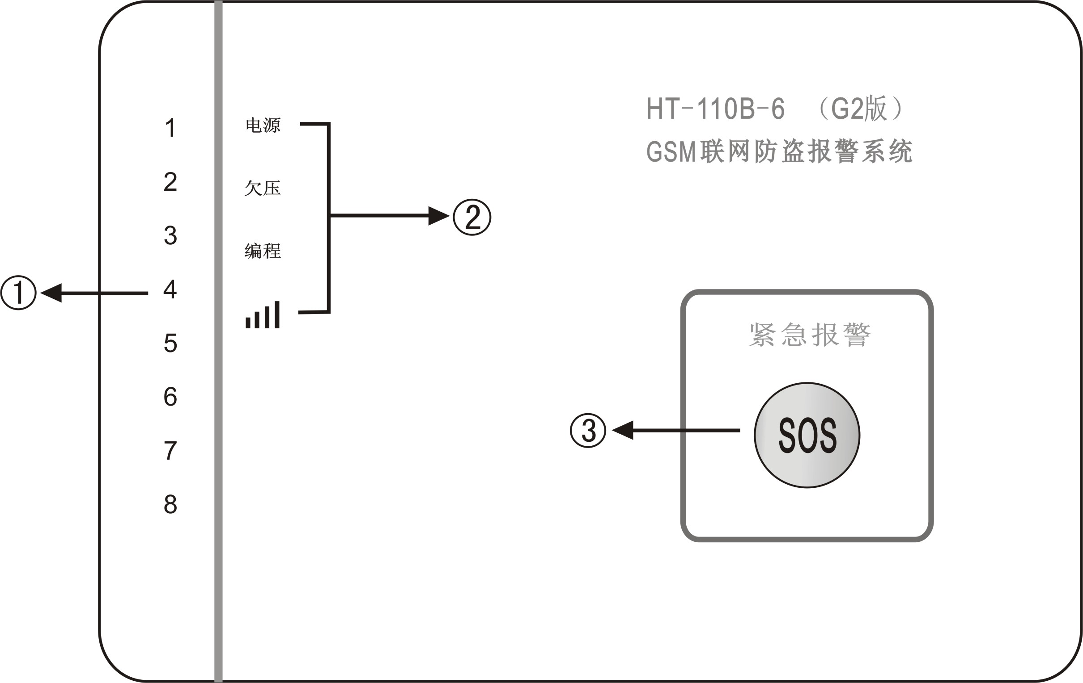

①防区指示灯：布防时，布防防区指示灯亮起。
②各功能指示灯
电源指示灯：打开电源开关，指示灯常亮。
欠压指示灯：主机备用电池电压不足时指示灯亮起。
编程指示灯：进入编程状态，指示灯常亮。
（GSM信号）指示灯：主机装好SIM卡后，开机上电自检时，GSM信号灯闪烁；主机GSM信号稳定时，GSM信号指示灯常亮。
③紧急按钮：可触发主机报警。
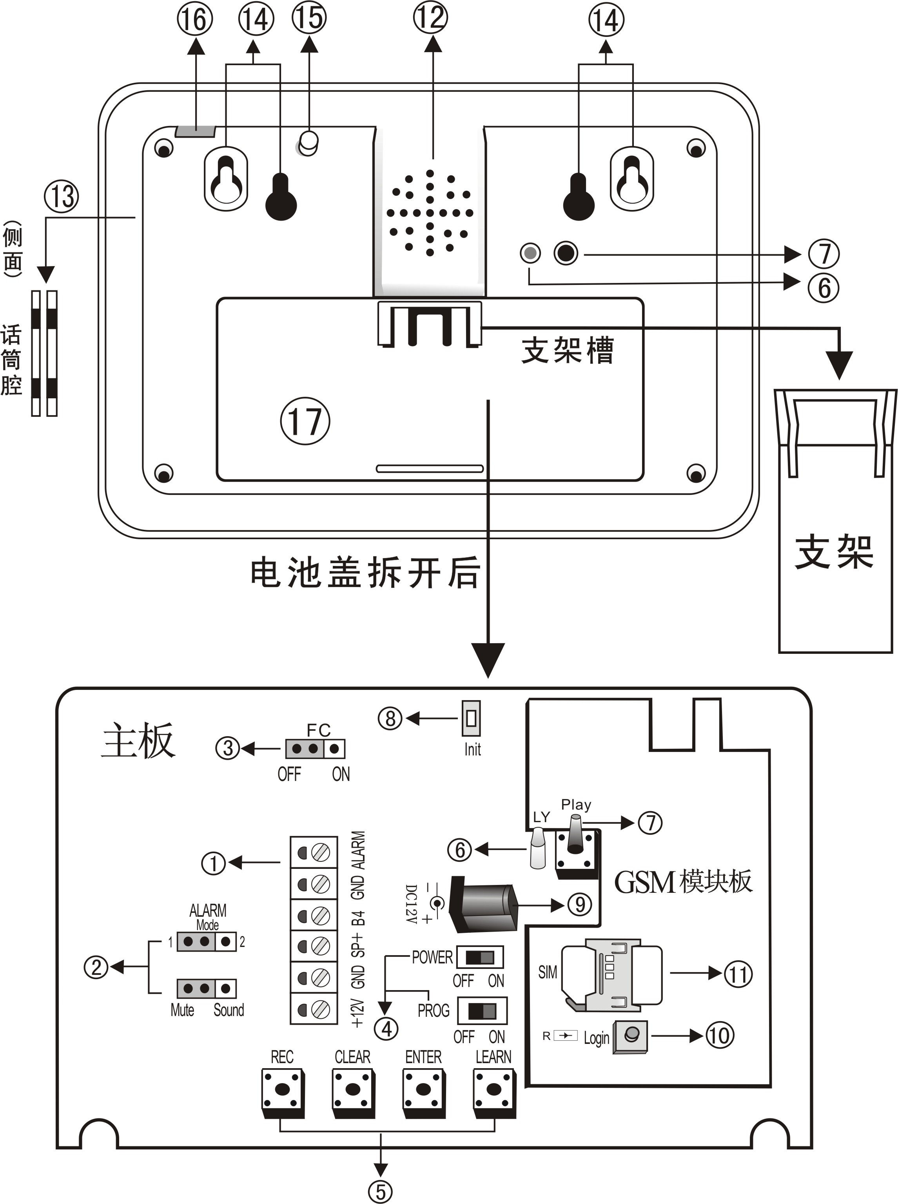

各功能接线端子：
+12V 、GND：有线探测器电源输出端口。
GND 、SP+：有源喇叭输出端口。
B4、GND：4防区有线探测器接线端口。
GND、ALARM：有线紧急按钮接线端口。（开路报警）
ALARM Mode(报警工作模式) 选择：插块选择1，有线4防区为开路报警；
插块选择2，有线4防区为开路/短路都报警。
注：该报警工作模式选择只对4防区有效。
Mute(静音)/Sound(响声)开关：选择“静音”，报警时主机和外接警号都不响报警声；
选择“响声”，报警时主机和外接警号同时响报警声。
FC(防拆开关三脚插块)：插在“OFF”位置时，防拆不起作用。
插在“ON”位置时，当主机被移动或拆卸，主机报警。
注：出厂时该插块插在“OFF”的位置。
POWER（电源开关）：选择“ON”，电源接通；选择“OFF”，电源关闭。
PROG（编程开关）：对码、录音等操作须打开编程开关；操作完毕须关闭，否则主机不能正常工作。
REC(录音按键)：编程状态下按住录音键，录音指示灯亮,可进行录音。
CLEAR(清除按键)：编程状态下按清除键，可清除相应防区的探测器码或遥控器码。
LEARN(对码按键)：用于探测器或遥控器对码
ENTER(确认按键)：用于探测器或遥控器对码
LY(录音指示灯)：按住录音键录音时，录音指示灯亮。
PLAY(放音按键)：按住放音键，可回放。
Init(初始化按键)：按住此按钮可恢复出厂设置。
DC12V(外接电源)：连接DC 12—16V 1A以上电源。
Login(登录按键)：按住此键可登录编程手机。
SIM卡座：安装SIM卡。
喇叭：主机内置喇叭。
话筒腔：录音、监听话筒。
安装孔：壁挂式安装主机时用于固定主机。
防拆开关：防止主机被移动或拆卸。（平时关闭）
天线孔：平时使用内置天线，若要使接收距离变远，可将右侧白色圆片取下，即可连接外置天线 。
备用电源防护盖：内置可充备用电池。
五、功能设置
将主机底部SIM卡盖打开，装上SIM卡。插上电源，打开电源开关，电源指示灯亮，上电自检（约20秒）过程中，GSM信号指示灯闪烁，直到GSM信号指示灯常亮，才可进行功能设置。
1、编程手机号的登录
提示：报警主机的SIM卡必须开通来电显示功能，彩铃等其它附加功能都要取消，否则会影响正常登录。
首先必须登录主人手机号，主人手机登录后即为编程手机。只有通过这个编程手机才能进行编程操作，同时该号码自动成为第一组接警电话号码。
操作方法：按住主机Login键不放，登录指示灯亮，用主人手机拨打主机的SIM卡号码。听到提示音后，松开Login键，主机将会自动挂机，并向主人手机（即编程手机）发送一条“防盗卫士：科鹰 宏泰科技为您守护 WWW.HT110.COM”的短信，表示登录成功。
注：如果再有其他手机号码登录主机，则原来登录的编程手机号将被覆盖，不能再进行编程操作。新登录的编程手机号码将自动成为第一组接警电话号码，如果新登录的编程手机没有进行接警电话号码的设置，则原来编程手机设置的接警电话号码将不改变；如果新登录的编程手机进行接警电话号码的设置，则原来编程手机设置的接警电话号码将被覆盖。
2、普通接警电话号码的设置与删除（可设置1—6组电话号码）
注：编程手机登录后自动成为第1组接警电话号码，但也可用编程手机将第1组设置成其它号码，那么编程手机将不能接警，若要接警，需重新设置到其它组。
两种设置方法：
（1）用编程手机发送短信：“71*接警电话号码”到主机SIM卡，则第1组接警号码可接收报警短信和电话，并可进行短信布/撤防。以此类推设置2—6组接警电话号码。
（2）用编程手机发送短信：“71*接警电话号码/”到主机SIM卡，则第1组接警号码可接收报警电话，并可进行短信布/撤防，但SIM卡不发报警短信到该号码。以此类推设置2—6组接警电话号码。
删除方法：用编程手机发送短信：“71#”到主机SIM卡即可删除第1组接警号码。以此类推，可删除其他组接警电话号码。
3、接警中心台电话号码的设置与删除（选购安定宝联网模块）
注：不与中心台联网，不需作此项操作。
（1）设置接警中心台电话号码
用编程手机发送短信:“71*接警中心台电话号码*用户识别码”到主机SIM卡，则第1组接警号码为可接收报警短信和电话的中心台号码。以此类推，也可将接警中心台号码设置在2—6组。
（2）删除接警中心台电话号码：
用编程手机发送短信：“71#”到主机SIM卡即可删除第1组接警中心台号码。以此类推，可删除其他组接警中心台号码。
4、布/撤防上报中心台的开通与取消：
（1）布/撤防上报中心台功能的开通：
用编程手机发送短信：“77*接警中心台的电话号码*用户识别码”到主机SIM卡上，开通布防上报功能；发送短信：“78*接警中心台的电话号码*用户识别码”到主机SIM卡上，开通撤防上报功能。
（2）布/撤防上报中心台功能的取消：
用编程手机发送短信“77#” 到主机SIM卡上，取消布防上报功能；发送短信：“78#”到主机SIM卡上，取消撤防上报功能。
5、查询所有的接警电话号码：
操作方法：用编程手机发送短信：“71*”到主机SIM卡上后，主机将会短信回复所有已设置的接警电话号码。信息详情显示接警电话的组号和对应的号码。
举例说明：1—13XXXXXXXXX (表示第1组接警电话号码)
2—13XXXXXXXXX (表示第2组接警电话号码)
6、查询最后2条报警信息：
用编程手机编辑短信：“31*”发送到主机SIM卡上后，主机会把最后2条报警信息以短信方式发到编程手机上。短信显示格式如：防区：2
类型：盗警
注：其中的“2”和“盗警”分别代表第2防区报警与报警类型。
7、报警地址的短信设置、查询与删除：
提示：主机报警时会发短信告知用户具体的报警位置。
操作方法：
（1）报警具体地址的短信设置：用编程手机发送短信：“41*报警具体地址”到主机SIM卡上（注：报警地址的文字不能超过23个字），之后主机会短信回复刚才编辑的报警具体地址给编程手机，表示设置成功。
（2）报警具体地址的短信查询：用编程手机发送短信：“41*”到主机SIM卡上，主机将会短信回复已设置的报警具体地址给编程手机。
（3）报警具体地址的短信删除：用编程手机发送短信：“41#”到主机SIM卡上，之后主机会回复短信给编程手机，短信内容为“报警系统”。
8、主机当前布/撤防状态及GSM信号强度的短信查询：
用编程手机发送短信：“51*”到主机SIM卡上，主机即短信回复当前布/撤防状态、报警具体地址及GSM卡信号强度数字（18—28）。其中，信号18—21：偏弱；信号22—25：中等；信号26—28：强。
9、布/撤防短信通知的开启与关闭：
（1）布/撤防短信通知的开启：
用编程手机发送短信：“92*1”到主机SIM卡上，编程手机将收到一条“92-1”的信息，表示布/撤防短信通知已经开启。此时主机若收到遥控器布/撤防信号，则编程手机将收到“报警系统 布防”或“报警系统 撤防”的信息。（其中，“报警系统”为用户自定义的报警地址。）主机若收到接警手机发送的布/撤防短信，则仅有该接警手机会收到布/撤防短信通知。
（2）布/撤防短信通知的关闭：
用编程手机发送短信：“92*0”到主机SIM卡上，编程手机将收到一条“92-0”的信息，表示布/撤防短信通知已经关闭。
10、留守布防防区设置与查询：
为方便用户在防区内有留守人员（主人在家或有人值班）和无留守人员的布防选择，本机可设置外出布防（布防1）或留守布防（布防2）。
外出布防：即全布防。所有防区内均无留守人员，设置为外出布防，主机可接收所有防区内的探测器发出的报警信号。本机默认设置1-8防区为外出布防防区，无须重设。
留守布防：即部分布防。当部分防区无留守人员，设置为留守布防。在留守布防状态时，留守布防防区处于警戒状态，主机可接收该防区探测器的报警信号；有人看守防区处于撤防状态，主机不接收该防区探测器的报警信号。
（1）留守布防防区的设置：
用编程手机发送短信：“11*留守布防防区号”到主机SIM卡上，主机回复短信则设置成功。例：将3、5防区设置为留守布防防区，用编程手机发送短信：“11*35”到主机SIM卡上，编程手机将收到一条“11*358”的信息，表示设置成功。其中，8为紧急防区（即24小时布防防区）。
（2）留守布防防区的查询：
用编程手机发送短信“11*”到主机SIM卡，编程手机将收到一条“11*留守布防防区号”的信息。例：收到短信“11*358”，表示3、5为留守布防防区。
12、系统时间的校正：（若要开启定时布/撤防功能，必须先校正系统时间）
用编程手机或其它接警电话发送：“70*”到报警主机的SIM卡上，报警主机的时间自动被校正至当前北京时间。
13、定时布/撤防时间的设定、查询与取消：
（1）定时布/撤防时间的设定：
用编程手机发送短信：“13*XXXXXXXX”到主机SIM卡上，编程手机将收到一条“XXXXXXXX”的信息，表示定时布撤防时间已经被设定。其中，X为表示时间的数字，前4位为定时布防时间，后4位为定时撤防时间。
例：用编程手机发送短信：“13*08001900”到主机SIM卡上，编程手机将收到一条“08001900”的信息，表示定时布防时间为8：00，定时撤防时间为19：00。
（2）定时布/撤防时间的查询：
用编程手机发送短信：“13*”到主机SIM卡上，编程手机将收到一条“XXXXXXXX”的信息。其中，前4位为定时布防时间，后4位为定时撤防时间。
例：用编程手机发送短信：“13*”到主机SIM卡上，编程手机将收到一条“08001900”的信息，表示定时布防时间为8：00，定时撤防时间为19：00。
（3）定时布/撤防时间的取消：
用编程手机发送短信：“13#”到主机SIM卡上，编程手机将收到一条“报警系统”的信息，表示定时布/撤防时间已经被取消。
14、定时布/撤防功能的开启与关闭：
（1）定时布/撤防的开启：
用编程手机发送短信：“91*1”到主机SIM卡上，编程手机将收到一条“91-1”的信息，表示定时布/撤防已经开启。
（2）定时布/撤防的关闭：
用编程手机发送短信：“91*0”到主机SIM卡上，编程手机将收到一条“91-0”的信息，表示定时布/撤防已经关闭。
15、进入延时和退出延时的设置、查询与取消：
进入延时：防区在布防警戒状态下，从检测到入侵信号到主机发出报警声的这段时间，有0-255秒自由设置。延时期间，如收到撤防信号，主机将不报警。
退出延时：主机收到布防信号到进入警戒状态的这段时间，有0-255秒自由设置。延时期间，主机响提示音。
（1）进入延时和退出延时的设置：
用编程手机发送短信：“61*XXXXXX”到主机SIM卡上，编程手机将收到一条“61-XXXXXX”的信息，表示延时设置成功。其中，X为表示时间的数字，前3位为进入延时，后3位为退出延时，单位为秒，最大值为255。
例：用编程手机发送短信：“61*010020”到主机SIM卡上，编程手机将收到一条“61-010020”的信息，表示延时设置成功。其中，进入延时时间为10秒，退出延时时间为20秒。退出延时期间，主机响“嘀”提示音。
（2）进入延时和退出延时的查询：
用编程手机发送短信：“61*”到主机SIM卡上，编程手机将收到一条“61-XXXXXX”的信息。其中，前3位为进入延时，后3位为退出延时，单位为秒，最大值为255。
例：用编程手机发送短信：“61*”到主机SIM卡上，编程手机将收到一条“61-010020”的信息，表示延时设置成功。其中，进入延时时间为10秒，退出延时时间为20秒。
（3）进入延时和退出延时的取消：
用编程手机发送短信：“61#”到主机SIM卡上，编程手机将收到一条“61-000000”的信息，表示延时被取消。
16、主机报警音量的短信设置与查询：
（1）报警音量的设置：
用编程手机发送短信：“81*1”到主机SIM卡上，编程手机将收到一条“81-1”的信息，则报警音量设置为最小；发送短信“81*2”，编程手机将收到一条“81-2”的信息，则报警音量设置为中等；发送短信“81*3”，编程手机将收到一条“81-3”的信息，则报警音量设置为最大。
（2）报警音量的查询：
用编程手机发送短信：“81*”到主机SIM卡上，编程手机将收到一条“81-X”的信息。其中，X=1，2，3。
17、开机问候语的开启与关闭：
（1）开机问候语的开启：
用编程手机发送短信：“21*1”到主机SIM卡上，编程手机将收到一条“21-1”的信息，表示开机问候语已经开启。
（2）开机问候语的关闭：
用编程手机发送短信：“21*0”到主机SIM卡上，编程手机将收到一条“21-0”的信息，表示开机问候语已经关闭。
18、无线探测器、遥控器、门磁学习式自动与主机对码：（图一及探测器说明书）
注：1、与主机配套的无线探测器、门磁、遥控器,出厂时已对好码，用户不必再作学习式自动对码。
2、用户要增加探测器、遥控器可按以下方法自行对码。操作自动对码时，使用本公司专用原码探测器,地址码插块与防区插块出厂时已设置好，用户不必更改。
3、在“编程”开关打开的状态下方可进行对码及录音操作；若编程开关没有关闭，每隔2分钟响一声提示音，提示关闭或者继续操作，否则主机将无法正常工作！在编程状态下，Login键可作为退出对码的功能键使用！

（1）探测器对码：按主机LEARN键，“1防区”指示灯闪亮，打开第一个探测器外壳，按住探测器LEARN按钮不放，指示灯亮的同时，再按主机ENTER键，主机响一声长提示音，表示该探测器与“1防区”对码成功（每个防区最多可自动对5个不同码的探测器）。
如果要与第2防区对码，再按一下主机LEARN键，“2防区”指示灯闪亮，按住第2个探测器LEARN按钮不放，指示灯亮的同时，再按主机ENTER键，主机响一声长提示音，表示探测器与“2防区”对码成功。
以此类推，连续按主机LEARN键，3-8防区灯循环闪亮。在某防区灯闪亮时，按以上方法可学习式对码3-8防区的探测器。如果某防区已对满5个码，对码时主机会响“嘀嘀嘀”三声提示音，表示不能再对码。
如果某防区还没有对满5个码，对码时出现“嘀嘀嘀”三声提示音，表示正在对码的探测器与已对入某防区的编码相同，用户需改变8位地址码的位置，重新编码后再对码。对码时，应将其他的探测器开关关闭，以免对码时产生干扰。
（2）遥控器对码：
连续按主机LEARN键，直到1-8防区指示灯全部闪亮时，按住遥控器键（此时该键用于对码），指示灯亮的同时，再按主机ENTER键，主机响一声长提示音，表示遥控器与主机对码成功。最多可自动对20个不同的遥控器码。
（3）门磁对码：反复按主机LEARN键，直至某防区闪亮，打开门磁外壳，按住门磁“对码”键不放，指示灯亮的同时，再按主机ENTER键，主机响一声长提示音，表示门磁与某防区对码成功。
（4）清除已对入的码：
清除探测器码：按LEARN键，1防区灯闪亮时按CLEAR键，即可清除1防区已对入的所有探测器码。以此方法清除2-8防区的探测器码。
清除遥控器码：连续按主机LEARN键，直到1-8防区灯全部闪亮时按CLEAR键，即清除所有已对入的遥控器码。
19、预录报警语音、重放录音效果和清除录音：
打开“编程”开关，按住REC键不放，“录音”灯亮，对准主机面板上的小孔话筒录入最多20秒的报警语音（报告发警地点及警情）。
按住Play键不放可重放录音效果。再按一下REC键，可清除录入的语音。
六、安装使用操作步骤
1、安装无线门磁探测器：（见图二）
（1）首先将要安装门磁的门（窗）位置擦干净，取掉底部的双面胶保护层，将无线门磁发射器安装在固定的门（窗）框上，磁块安装在活动的门扇（窗）上。
（2）磁块 “ ”与发射器“ ”对准安装，两者距离不得大于1厘米。
（3）安装完毕后，开门测试，开门瞬间红色指示灯闪亮，门磁发射报警信号，触发主机报警。如果绿色指示灯亮起，表示门磁电池缺电，需更换。
2、安装红外探测器：
将无线红外探测器电池装好，选择室内距地面2-2.5米的适当位置安装好，透镜对准监控场所，打开电源开关，此时如有人走动，红灯亮起，表示已探测到目标，并发射信号，触发主机报警。若红外探测器探测到目标时红灯不亮，表示电池缺电，请立即更换新电池。
3、布防：
（1）通过遥控器布防：
将主机拉杆天线向上全部拉出，按一下遥控器“布防1”按键，1-8防区指示灯亮起，并发出“嘀嘀”提示音，提示布防人员必须在延时时间内离开防区。若没设置退出延时时间，主机不响提示音。
按一下遥控器“布防2”按键，预先设置的布防2防区指示灯亮起，并发出“嘀嘀”提示音，提示布防人员必须在延时时间内离开防区。
（2）异地短信布防：
用接警手机编辑短信“01*”发送到主机SIM号码，1-8防区指示灯亮起，并发出“嘀嘀”提示音，即外出布防成功。
用接警手机编辑短信“02*”发送到主机SIM号码，预先设置的留守防区指示灯亮起，并发出“嘀嘀”提示音，即留守布防成功
4、撤防：
（1）通过遥控器布防：
按一下遥控器的键，本机发出撤防提示音，防区指示灯熄灭。
（2）异地短信撤防：
用接警手机编辑短信“08*”发送到主机SIM号码，本机发出撤防提示音，防区指示灯熄灭，即撤防成功。
5、GSM接警处理：
主机报警时，先向所有接警手机号码发送报警短信，显示报警防区和报警类型，再按顺序循环拨打所有接警电话号码。接警人员在电话里先听到预录的报警语音，之后进入报警现场监听，监听时报警声暂停，要提前结束监听则直接挂机，报警主机将不再重拨该组接警电话。
6、紧急报警
本机第8防区设置为紧急报警防区，使用遥控器紧急报警或有线、无线紧急按钮报警都为第8防区。
7、有线防区工作模式选择（见图三）
当ALARM Mode插块选择“1”时，有线4防区为开路报警，连接有线探测设备时，将短路线取下；当ALARM Mode插块选择“2”时，有线4防区为开路/短路都报警，连接有线探测设备时，需接2.2KΩ平衡电阻。
8、报警响声选择
将开关设置在“Sound”位置，报警时现场响报警声；设置在“Mute”位置，报警时现场不响报警声，只是通过SIM卡自动向预设的电话报警。
9、防拆旋钮作用：
为防产品在运输或试机过程中引起误报警，防拆开关在出厂时设置在关闭状态。用户在安装时要启用防拆功能需打开盖，将防拆“FC开关三脚跳”插在“ON”位置，即可恢复防拆功能。当主机被移离安装表面，立即响报警声，起防拆报警作用，同时GSM发短信到接警手机，并拨打接警电话。
10、欠压提示
当电池电压过低，欠压指示灯亮起，同时GSM发短信到接警手机，并且所有有线防区（紧急防区及4防区）接口处于封闭无效状态。
七、技术参数：
1、主机：
防区：8个无线防区，1个有线防区，1个紧急防区
无线接收距离：300—500m（开阔地）
GSM模块：TC35i西门子工业级GSM模块。
工作频段：EGSM900、GSM1800双频段。
GSM模块电源：电压：4.8V， 电流：发射平均值：300mA。
功耗：EGSM900(4类)：2W GSM1800(1类)：1W。
支持标准的AT命令集、Text和PDU格式的SMS(短信)。
波特率：300bit/s –115kbit/s可选。
电源电压：AC 220V ±15% 50Hz
备用电池：2个可充电锂电池BL-5B（ DC 3.7V 800mAh）
电源输出：9V—15V 100mA
外接警号：12V 有源喇叭
报警声响时间：10分钟
录音时间：20秒
放音时间：20秒
监听时间：30秒
退出延时：0-255秒自由设置
进入延时：0-255秒自由设置
使用环境：－10℃—40℃ 相对湿度≤80%
外观尺寸：186mm×129mm×27mm（不含天线）
2、无线红外被动入侵探测器（请参考配套的探测器说明书）：
3、无线门磁：
工作电压：12V/23A
无线距离：100-300m（开阔地）
八、注意事项：
1.本机只适用于GSM拨号的电话网络，并且使主机GSM信号处于正常状态。
2.当主机所处的位置信号偏弱时，可通过GSM信号强度查询将主机放置于信号较强的位置，以保证GSM信号的稳定性。（操作方法参见“当前状态及GSM信号强度查询”）
3.本机具有静音报警开关，请确认开关状态是否符合您的要求，以免报警时不发出声音。
4.定期进行例行试验，发现故障及时排除。
5.注意观察无线红外探测器指示灯是否正常闪亮，不亮为缺电；无线门磁指示灯变为绿色为缺电。请及时更换电池。
6.本机报警响后，如无撤防，报警声响10分钟后自动停止报警。
7.选配备用电池，注意容量有限，应以交流电供电为主。
8.无线遥控器禁止重摔或浸水，当遥控器距离缩短时应更换电池。
9.请认真阅读“特别提示”。
10.本厂负责对产品质量保修一年。
九、连接简图：（图三）
⑴本机可配有线探测器、外接有源喇叭，连接方法按图三。
⑵安装有线红外探测器时，请用4芯线连接。先取掉“B4、GND”接线两端的短路线，探测器“12V+”接线端与主机 “+12”接线端连接，“12V-”接线端与主机 “GND”接线端连接，探测器信号NC和C接线端不分正负极接入“B4、GND”两端。（接有线探测设备时，须先开启有线防区；不接入有线探测器时，短路线不能取掉。）
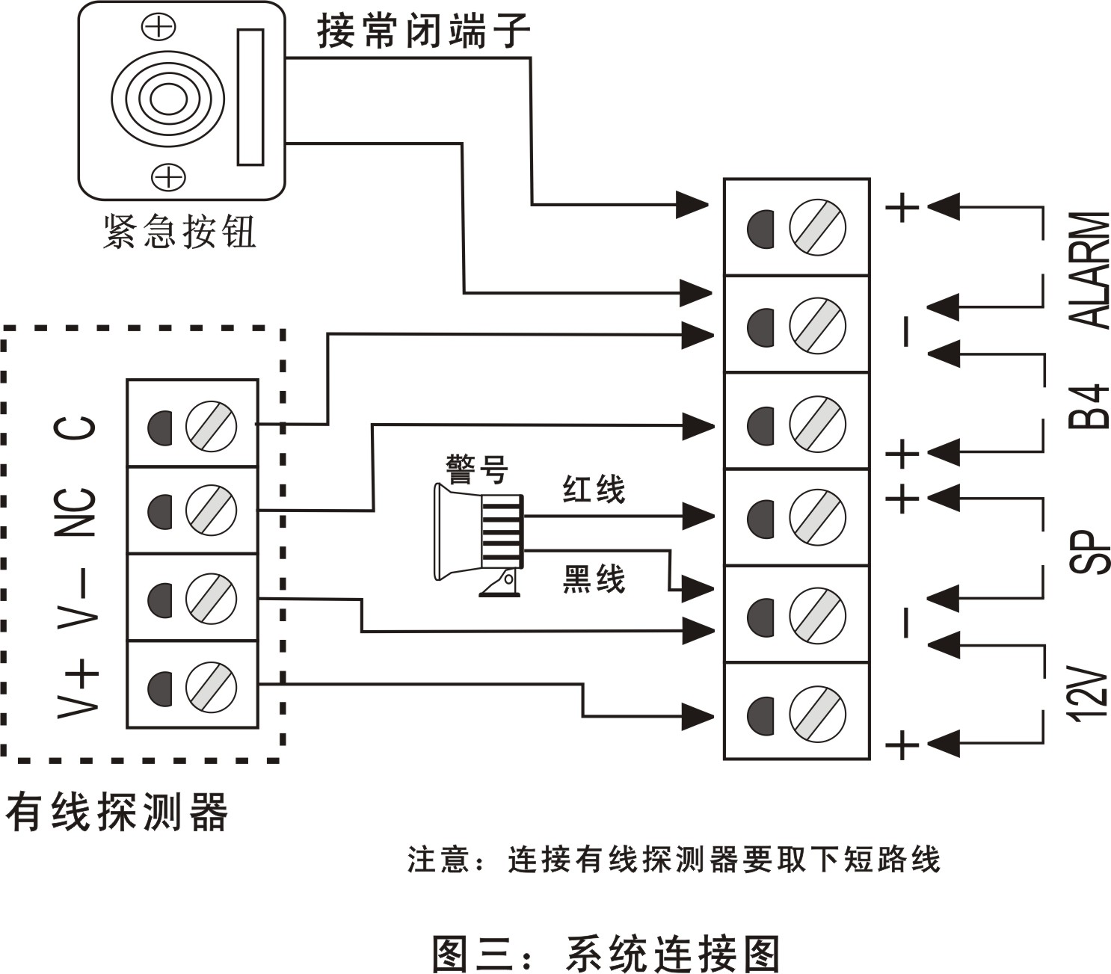
十、出厂设置：
恢复出厂值操作：在编程状态下，按住“Init(初始化按钮)”，直到主机响提示音，表示操作成功。
重要提示：恢复出厂值后，编程手机须重新登录！
出厂值：
1. 外出布防防区：1—8 6．接警电话号码：无
2. 留守布防防区：1 7．报警信息：无
3. 进入延时、退出延时：000000 8. 报警具体地址：无
4．定时布/撤防：关闭 9. 布/撤防短信通知：关闭
5．报警音量：3（最大）
十一、常见故障排除
如本产品出现下列现象，请按下表所述要领进行检查：
故障现象 | 可能出现的原因 | 排除方法
GSM网络  不能拨号 | SIM卡没插好 | 检查SIM卡安装是否正确
GSM网络  不能拨号 | 网络信号不好 | 把主机换个位置，可观察GSM信号指示灯是否常亮（常亮代表信号稳定）
GSM网络  不能拨号 | 编程手机没有登录成功 | 开通SIM卡的来电显示功能和取消彩铃功能再重新登录
红外探测器不探测或探测反应慢 | 探测器电池缺电 | 更换电池
红外探测器不探测或探测反应慢 | 探测器电源开关没打开或主机没有布防 | 打开电源开关，主机处于布防状态
红外探测器不探测或探测反应慢 | 探测器处于“USE”状态，第一次触发报警后需等大约一分钟才进入第二次工作状态 | 监控区内活动，工作模式设置在“TEST”位置
红外探测器不探测或探测反应慢 | 探测器对码不正确 | 重新对码
红外探测器工作几个月后突然连续误报 | 探测器电池没电 | 更换电池
无线门磁不报警 | 欠压灯亮，电池缺电 | 更换电池
无线门磁不报警 | 门磁发射器与磁块两部分距离太远 | 门磁两部分距离设在1厘米以内
无线门磁不报警 | 无线门磁对码不正确 | 重新对码
遥控器不能遥控 | 遥控器某按键卡住，遥控器指示灯常亮 | 把卡住的按键修复
遥控器不能遥控 | 电池缺电 | 更换同型号电池
报警没声音 | “Sound / Mute”开关置于“Mute”位置 | 把“Sound / Mute”开关置于“Sound”位置
布防后即报警 | 有线接口的“B4、GND”接线端短路线脱落或接触不良变成开路(工作模式1) | 用导线把“B4、GND”接线端短接
探测器、遥控器自动对码时主机响“嘀嘀嘀”提示音 | 该防区已对满5个探测器码或者主机已对满20个遥控器码 | 若须重新对码，应将改防区所有码清除
探测器、遥控器自动对码时主机响“嘀嘀嘀”提示音 | 该探测器码与已对入的某个探测器码相同 | 清除已对入的码重新对码

特 别 提 示

●防盗报警系统必须由具备专业资质的人员进行安装，并由有关安全保卫部门验收合格，方可投入正常使用！
●防盗报警系统是人防、物防的一个补充。技防、人防、物防（防盗门、防盗窗）一个都不能少，应建立严密的安全保卫制度，配备值班保安人员，加强物防设施的建设，采用多手段全方位的安防监控系统。
●防盗报警系统作为一种先进的技术防范手段， 能减少失窃、 阻吓盗贼、减轻损失，但任何防盗产品都有其自身的局限性，不能完全保证没有财产损失。 因此，防盗报警并非保险的替代品，请用户定期检查防盗产品的可靠性，继续对财产进行保险。本公司不对产品故障造成的财产损失承担任何责任。
●不同防范等级的场所, 应根据《安全防范工程技术规范》(GB50348-2004），选用符合要求的防盗报警设备。
●启动防盗报警系统前，用户应进行例行试验，确认系统工作正常。
本公司提醒用户注意以下可能出现报警失败的原因：
●由于用户疏忽，没有将防盗系统布防或系统没有通电。
●由于用户对说明书的误解或误操作而导致系统不能正常工作。
●无线防盗报警系统在电波传播条件比较恶劣的场所， 可能造成无线信号无法正常传送，请定期检查无线传输的可靠性。
●由于传输报警信号的GSM网络信号不稳定造成警情无法及时传送。
●由于SIM卡欠费或者损坏造成警情无法及时传送。
●由于入侵者具备技术能力可以绕过探测器或使报警系统失灵， 或在探测器防范区域外入侵，请用户根据不同的防范要求选择合适的探测器并根据实际情况调整好探测角度。
●被动式红外探测器的探测灵敏度会随环境温度的变化而变化，当防范区域的温度超过35℃时，探测距离会随温度的升高而下降，请用户注意检查探测器的工作情况，做好相应调整。
●任何电子元器件都有特定使用寿命,建议本系统使用3-5年后,请及时更新换代,确保防盗效果。
●用户如不同意以上的特别提示条款，可以自购机之日起3日内，在产品无人为损坏的情况下退回本产品，销售商将全额退款，否则视为同意以上条款。
●要设定公安110报警中心电话号码之前， 应首先征求公安部门同意，并办理好相关手续后，方可设定存入本报警器内。

